**ESCUELA NORMAL DE EDUCACIÓN PREESCOLAR**

**Licenciatura en Educación Preescolar**

**Ciclo 2017- 2018**



FORMA, ESPACIO Y MEDIDA.

***Alumna. Adriana Gpe. Ferrer Badillo #6***

UNIDAD. Forma y Espacio

**Trabajo a Desarrollar:**

**Presentación de secuencia didáctica para el desarrollo del aprendizaje.**

**Competencia a desarrollar.**

* Usar las TIC como herramienta para la enseñanza y aprendizaje en ambientes de resolución de problemas cuantitativos.
* Propone secuencias didácticas e instrumentos de evaluación en la enseñanza de los contenidos del eje forma, espacio y medida para su validación.

**Rasgos o competencias esperadas del perfil de egreso:**

Diseña planeaciones didácticas, aplicando sus conocimientos pedagógicos y disciplinares para responder a las necesidades del contexto en el marco de los planes y programas de educación básica.

Saltillo, Coahuila. 21 de marzo de 2018

|  |  |
| --- | --- |
| **Título:** “Entre palitos y figuras” | **Secuencia N°:** 1 |
| **Escuela:** ENEP | **Campo formativo:** Pensamiento matemático |
| **Docente:** Adriana Gpe. Ferrer Badillo | **Tema:** Formas |
| **Grado:** Segundo | **Tiempo:** 30 min |

**Aprendizaje esperado:**

• Construye figuras geométricas doblando o cortando, uniendo y separando sus partes, juntando varias veces una misma figura.

 Describe semejanzas y diferencias que observa al comparar objetos de su entorno, así como figuras geométricas entre sí.

**Competencia que se favorece:** Construye objetos y figuras geométricas tomando en cuenta sus características.

**Materiales:**

* Palitos de madera del mismo tamaño
* Plastilina
* 4 figuras ya hechas (cuadrado, triángulo, rectángulo y circulo)

**Secuencia Didáctica:**

* ***Inicio:***

Se comienza haciendo una actividad de diagnóstico, haciéndoles preguntas a los alumnos sobre figuras. ¿Qué son? ¿Cuáles son sus características? Además de cuestionar a los alumnos sobre donde ven las figuras en su entorno.

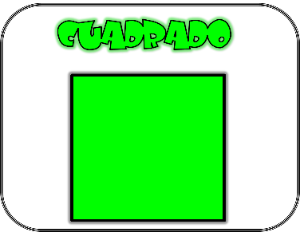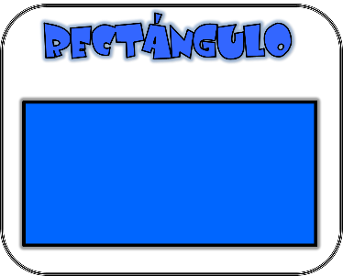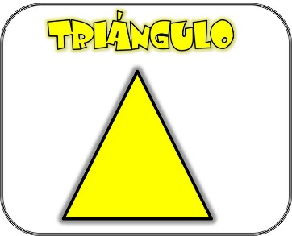

* ***Desarrollo:***

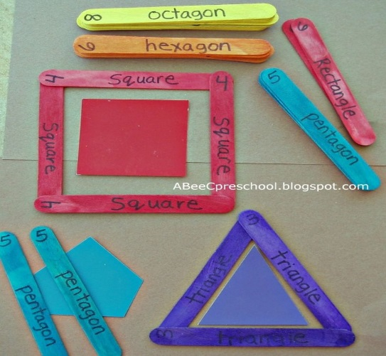Se hacen 4 equipos diferentes y se les entregan 5 palitos cada uno, después se les pide que armen figuras geométricas con el materiales que se les dio, pueden utilizar solo esos 5 palitos, ninguno más. Los niños deben de armas las 4 diferentes figuras y observar sus características físicas.

* ***Cierre:***

Al terminar todos sus figuras, empiezan a comparar sus estructuras, observan sus tamaños y las características físicas de cada una. La educadora comienza a preguntar ¿Por qué nadie hizo el circulo o cómo fue que lo hicieron?, ahí podrá ella saber si los niños conocen algo sobre las líneas curvas y rectas. Después coloca frente a todos las figuras que ella misma había realizado y los niños pueden comparar sus trabajos, ver en que se equivocaron o percibir desde otro modelo las características de las figuras.

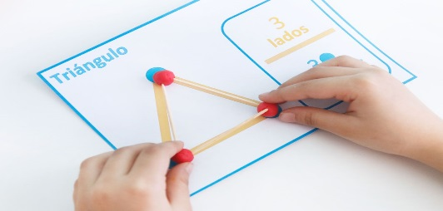

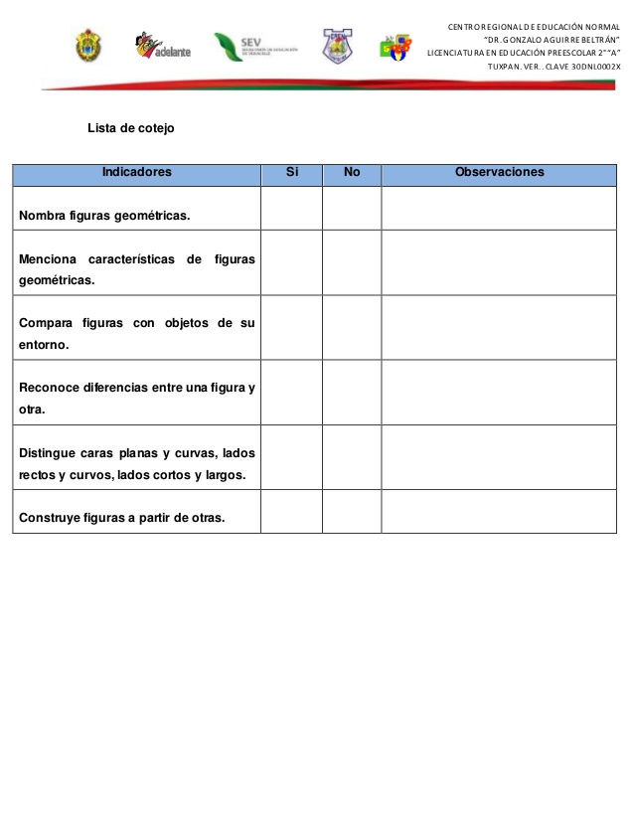**Evaluación:** Se realiza una lista de cotejo y se contesta mientras los alumnos realicen la actividad y en el momento de la reflexión final.

***Rúbrica de evaluación***

**RUBRICAS DE PLANEACIÓN**

|  |  |  |  |  |  |
| --- | --- | --- | --- | --- | --- |
|  | **CRITERIOS DE EVALUACIÓN** | **ESTRATÉGICO**  **10** | **AUTÓNOMO**  **9** | **RESOLUTIVO**  **8** | **RECEPTIVO**  **7-6** |
| **SECUENCIA DIDÁCTICA** | Presenta los elementos de una Secuencia didáctica (competencia, aprendizaje,  Campo, aspecto, recursos, tiempo, evaluación, inicio, desarrollo y cierre)  Redacción  Ortografía | Crea y adapta una secuencia didáctica de forma Congruente entre aprendizajes,  Actividades y evaluación.  Transversaliza Elementos completos de planeación.  Teoriza y expresa en una redacción clara, sin errores de ortografía, limpieza. | Articula competencias, aprendizajes, actividades y evaluación  Explica de una manera clara y coherente con una redacción sin errores de ortografía, limpieza. | Elabora una secuencia didáctica con todos sus elementos  Realiza una redacción clara, sin errores de ortografía, limpieza. | Registra una secuencia de actividades con elementos relevantes    Redacción clara con pocos errores ortográficos |
| ***Reflexiones del docente*** | | ***9***  ***Solo quitar el aprendizaje que marqué*** | | | |